## 软件总体架构设计

一款功能完善的软件，要有一个好的软件架构设计，在软件架构设计中既要考虑到系统的整体功能分别用哪些部分实现，又得考虑到系统各个部分之间如何相互作用，为实现前述的总体设计方案，本设计中采用Python编程与QML界面还有MySQL数据库相结合的软件架构：利用Python3.6编程分析用户所选择的PCAPNG Wireshark数据包文件,根据实际协议解析得到各项有效数据；并利用QML语言结合Qt Quick模块创建图形化用户界面；再通过PyQt5将QML设计的界面和Python应用程序结合起来，从而使得基于QML设计的图形用户界面能够动态及时地显示在Python脚本中进行的协议解析过程所得到的各项数据；同时软件程序会通过pymysql模块连接到已启动的MySQL5.7.9后台服务器中已建立的数据库，并且按实际需求将解析得到的数据插入至该后台服务器数据库的相应表中。因此，软件整体架构可按功能划分为如下几个设计部分：

### 主程序文件

主程序文件是用Python语言编写的脚本文件，作为整体软件的可执行文件，是软件架构中的基础部分，也是核心部分。

主程序文件包括main.py, QmlView.py，两者都是可执行文件，QmlView.py是真正的主程序文件，软件的协议解析、界面展示、数据转发等全部功能都编写在QmlView.py主程序文件中，通过主程序文件或者借由主程序文件调用系统中其他设计文件实现。而main.py则是简化了的主程序文件，通过调用在QmlView.py中声明和定义的各种函数，执行后可以完成和QmlView.py一样的功能，只不过代码比起QmlView.py精简了很多。

### 界面设计文件

界面设计文件是用QML语言编写的qml文件，作为界面展示文件，可以由主程序文件调用，并且界面中各项内容的值也可以由QmlView.py进行改写。这些qml文件都引用了Qt Quick2.5工具包，引入后就可以在qml界面设计中引用工具包所提供的各种功能和控件了。这些文件存放在qml文件夹内。

界面设计文件包括ADAM1.qml, ADAM2.qml, ADAM3.qml, BMS.qml, EMS.qml, DesalinPlant.qml, WINDTURB2.qml, WINDTURB2.qml, PageView.qml和ListViewIndicator.qml。前面几个qml文件分别是故障报警点表设备1，故障报警点表设备2，故障报警点表设备3，电池组，交直流能量逆变器（储能双向变流器），海淡设备，风电机组1，风电机组2的界面设计文件，最后两个qml文件是为了在人机用户界面中实现通过按住鼠标左键左右滑动来切换显示界面的功能而编写的组件。通过在其他qml界面设计文件中调用这两个组件就可以实现按住鼠标左键左右滑动来切换显示界面这样的功能。

### 辅助文件

本软件设计中的辅助文件是指放在软件目录下config文件夹里的两个文件：ip.py和 settings.py。在它们中定义了一些全局变量和程序运行的初始参数，这样可以在主程序文件中通过引入这两个辅助文件使用这些全局变量以实现某些具体功能。

ip.py中通过定义相应的变量记录了海水淡化系统各个设备的ip地址。setting.py文件除了定义了一些主程序会用到的全局变量外还定义了几个程序运行时会参考的初始参数。

### MySQL数据库表文件

MySQL数据库存放在MySQL5.7目录下的data文件夹内，在data文件夹下新建一个文件夹，就会成为一个MySQL数据库。本软件使用MySQL后台服务器的数据库中的表来转存解析得到的数据，为此需要先将解析数据转发至MySQL数据库相应的表中，这个转发过程编写在主程序文件中。

本设计中包括如下的MySQL数据库表文件：adam1.frm, adam1.ibd, adam2.frm, adam2.ibd, adam3.frm, windturb1.ibd,ibdata1，它们分别用来转存故障报警点表设备1，故障报警点表设备2，故障报警点表设备3和风电机组1的解析数据。

### 网络数据封包文件

Wireshark 所截取的网络封包文件.PCAPNG就是本研究中所设计的数据协议解析软件需要分析的对象，其中包含了工控机在某一段时间内网卡上所收发的全部网络数据[6]，所以包括了海水淡化系统各个设备与工控机传输的各项有效数据，比如各设备的工作状态参数值，运行状态位的值等等。

本设计中解析的网络数据封包文件是DATA.pcapng。本软件需要对该网络数据包进行协议解析以获取这些有效数据的准确数值并动态显示在图形用户界面上。

### 需要在Python中安装的模块库

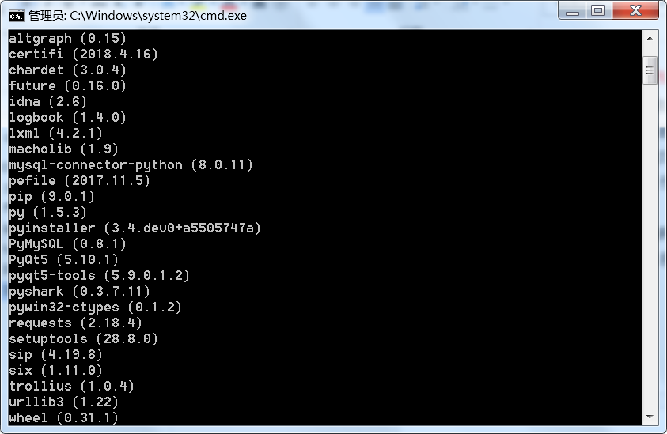

小结：

Python主程序文件（可执行脚本）通过引入各种丰富而强大的库模块，可以像粘合剂一样将QML界面设计文件和MySQL数据库表文件与主体编程结合到一起，让它们作为一个整体为设计需求服务，使得各个文件、甚至各个不同语言编写的文件交织在一起，和谐地发挥着自己应尽的那一份作用，最终谱写出一曲功能宏大的交响曲。